Το απόλυτο όπλο για τους πιο «επικίνδυνους» παίκτες έρχεται σε νέα έκδοση
Το νέο X15+ SL θα φορεθεί από τους Thomas Müller, Gareth Bale, Luis Suárez και Karim Benzema
Η νέα έκδοση θα φορεθεί στα δύο μεγάλα τουρνουά του καλοκαιριού, το EURO 2016 και το Copa America
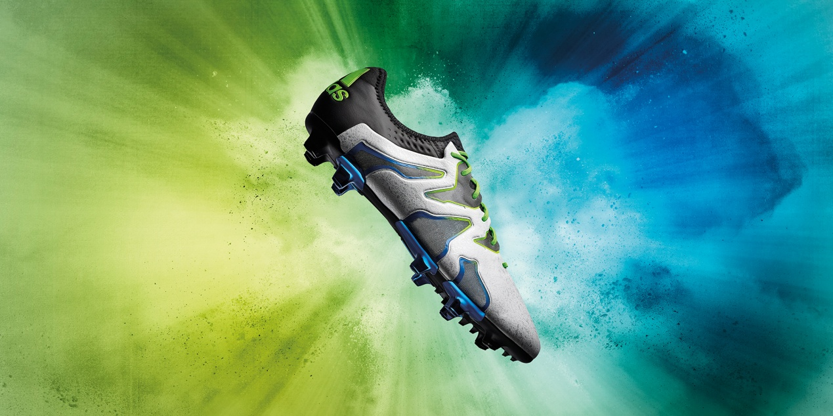

Το καινοτόμο ποδοσφαιρικό brand συνεχίζει να είναι το «Αφεντικό» του παιχνιδιού με το νέο Χ15+ SL. Το ποδοσφαιρικό που φοριέται από τα μεγαλύτερα ονόματα του ποδοσφαίρου σε όλο τον κόσμο επιστρέφει με νέο premium look και εντυπωσιακό σχεδιασμό, έτοιμο να προκαλέσει ακόμα μεγαλύτερο Χάος στις άμυνες των αντιπάλων.

Το νέο X15+ SL διαθέτει ένα νέο καινοτόμο X-CAGE στο σώμα του παπουτσιού από ημιδιάφανο TPU υλικό, σχεδιασμός που τραβάει τα βλέμματα και ταυτόχρονα προσφέρει ασύγκριτη ταχύτητα. Η εξωτερική επιφάνεια X-SKIN είναι φτιαγμένη από ένα περίτεχνο σύστημα τριών στρωμάτων για απόλυτη άνεση, προστασία και υψηλές επιδόσεις σε όλες τις συνθήκες, ενώ η ελαφριά κατασκευή του προσφέρει απόλυτη υποστήριξη για μέγιστη ευελιξία στο γήπεδο. Το αναβαθμισμένο TECHFIT COLLAR αγκαλιάζει σφιχτά τον αστράγαλο σαν κάλτσα για σταθερή εφαρμογή και μέγιστη στήριξη, με την X-CLAW βάση του παπουτσιού να προσφέρει τέλεια πρόσφυση και ανάλαφρη αίσθηση.

Σχετικά με την κατηγορία adidas Football
Η adidas είναι ο παγκόσμιος ηγέτης στο χώρο του ποδοσφαίρου. Αποτελεί επίσημο χορηγό και προμηθευτή των μεγαλύτερων ποδοσφαιρικών διοργανώσεων στον κόσμο, όπως το FIFA World Cup™, το FIFA Confederations Cup, το UEFA Champions League, το UEFA Europa League και το UEFA EURO. Η adidas επίσης χορηγεί μερικές από τις μεγαλύτερες ομάδες παγκοσμίως, όπως οι Manchester United, Real Madrid, FC Bayern Munich, Juventus, Chelsea και AC Milan. Επίσης, μερικοί από τους καλύτερους ποδοσφαιριστές του κόσμου ανήκουν στο δυναμικό της adidas, όπως οι Leo Messi, Gareth Bale, Thomas Müller, Luis Suarez, James Rodríguez, Diego Costa και Mesut Özil, αλλά και οι Έλληνες Σωκράτης Παπασταθόπουλος, Kώστας Μήτρογλου, Κώστας Φορτούνης, Γιάννης Μανιάτης και Νίκος Καρέλης.

Για περισσότερες πληροφορίες μπορείτε να επικοινωνείτε:

adidas: Νίκη Ζαφείρη, Jr. Manager, Newsroom & Publishing
T: 210 8930800, e-mail: niki.zafeiri@adidas.com

CIVITAS: Λίλιαν Δανού, Senior Communications Manager,
T: 210 6852400, e-mail: l.danou@civitas.gr

Βρες τα ποδοσφαιρικά νέα της adidas:

adidasFootball @adidasgr @adidasgr

Περισσότερες πληροφορίες σχετικά με την adidas μπορείτε να βρείτε εδώ: http://news.adidas.com/GR

